Empezamos entrando en el repositorio donde le damos al apartado de “fork", donde nos deja crear el fork, para así copiar el repositorio y ponerlo a nuestro nombre.
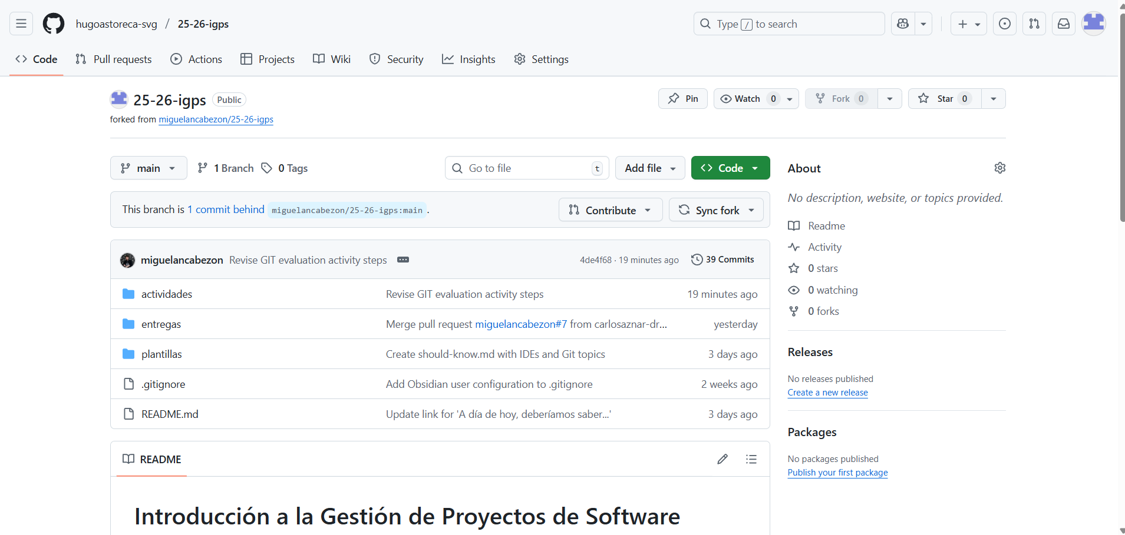

Después de crear el “fork” copiamos el codigo desde el boton “Code”, une vez copiado para clonar el repositorio para tenerlo a nuestro servicio en nuestro ordenador, vamos a la consola.

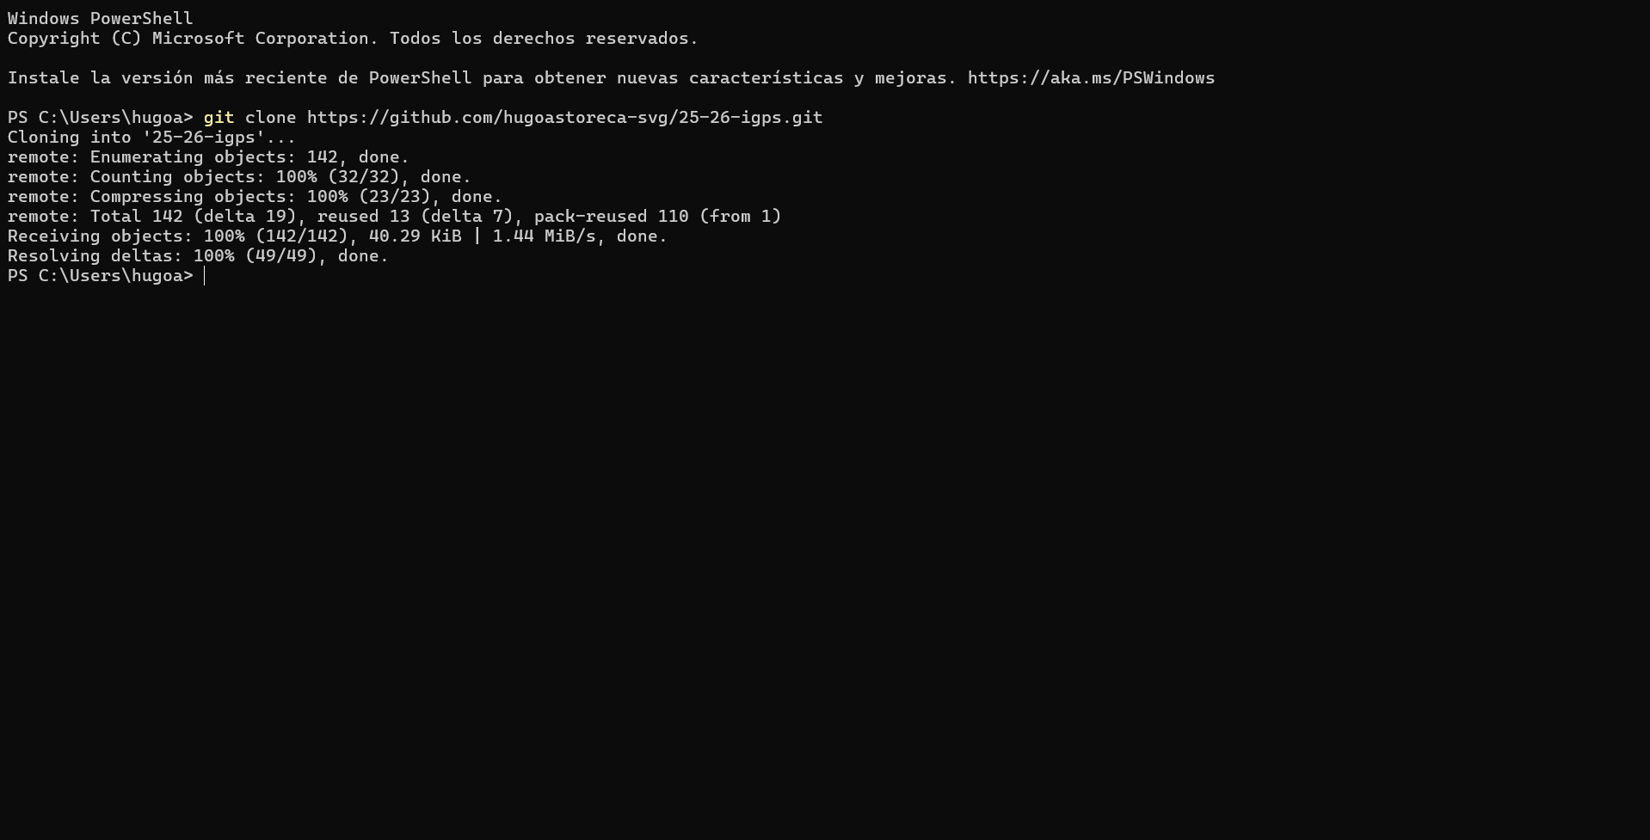

Ahora una vez clonado, nos tenemos que meter dentro de la carpeta que hemos hecho con el clone y crear una carpeta con nuestro nombr4e dentro de las actividades.
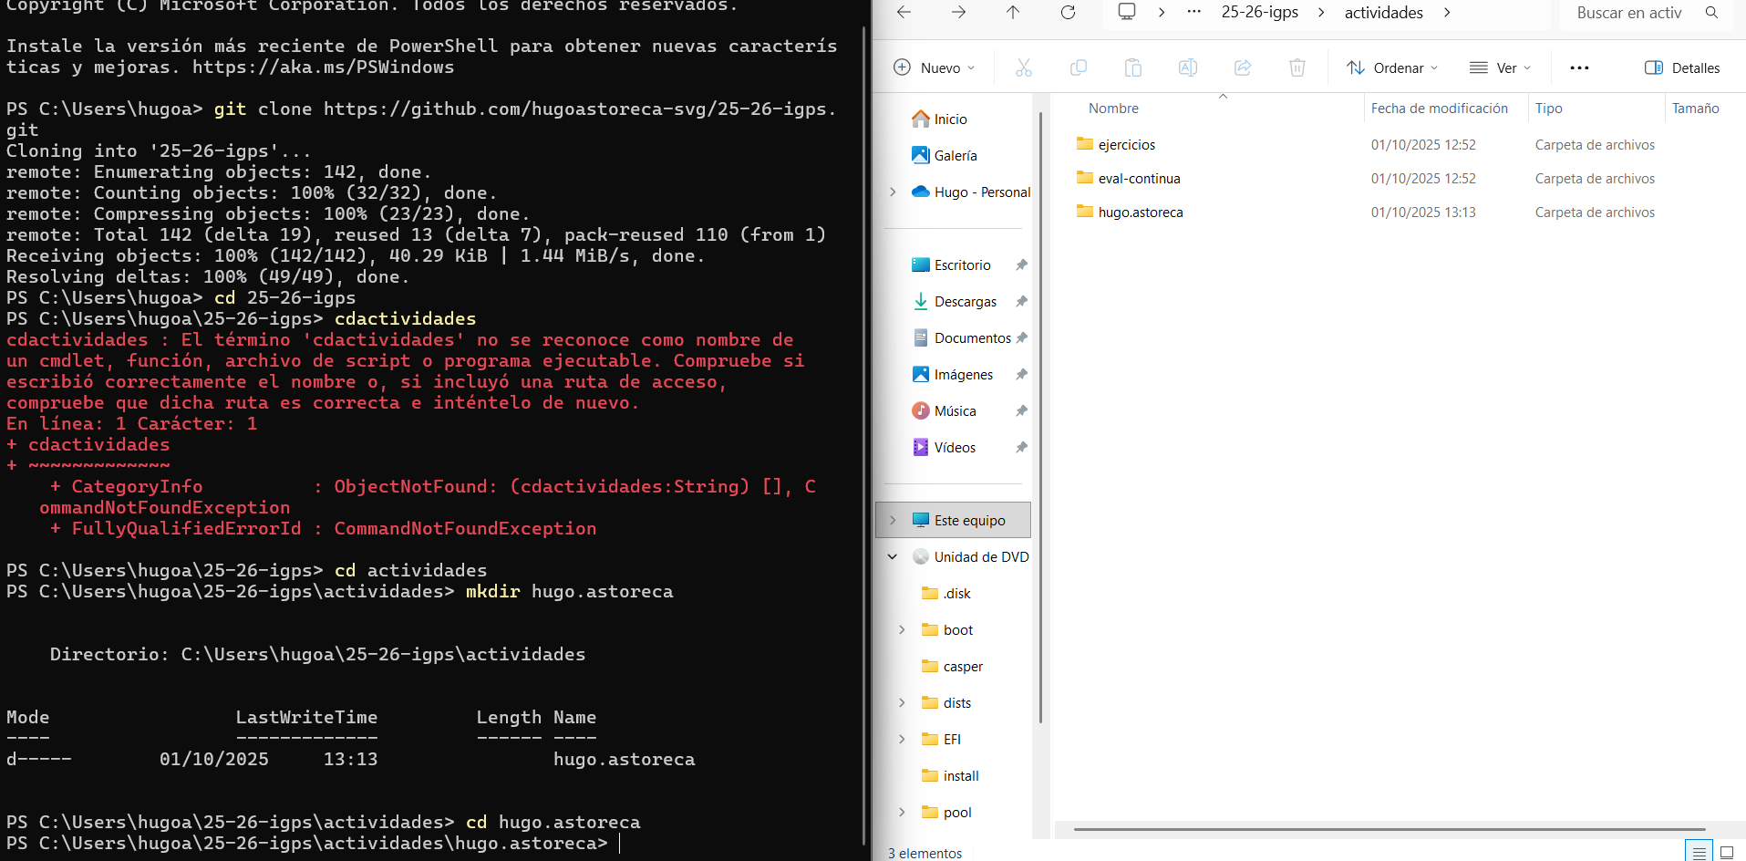

Después dentro de la carpeta con nuestro nombre tenemos que crear otra carpeta con el nombre AEC_GIT, y después crear un documento.txt.
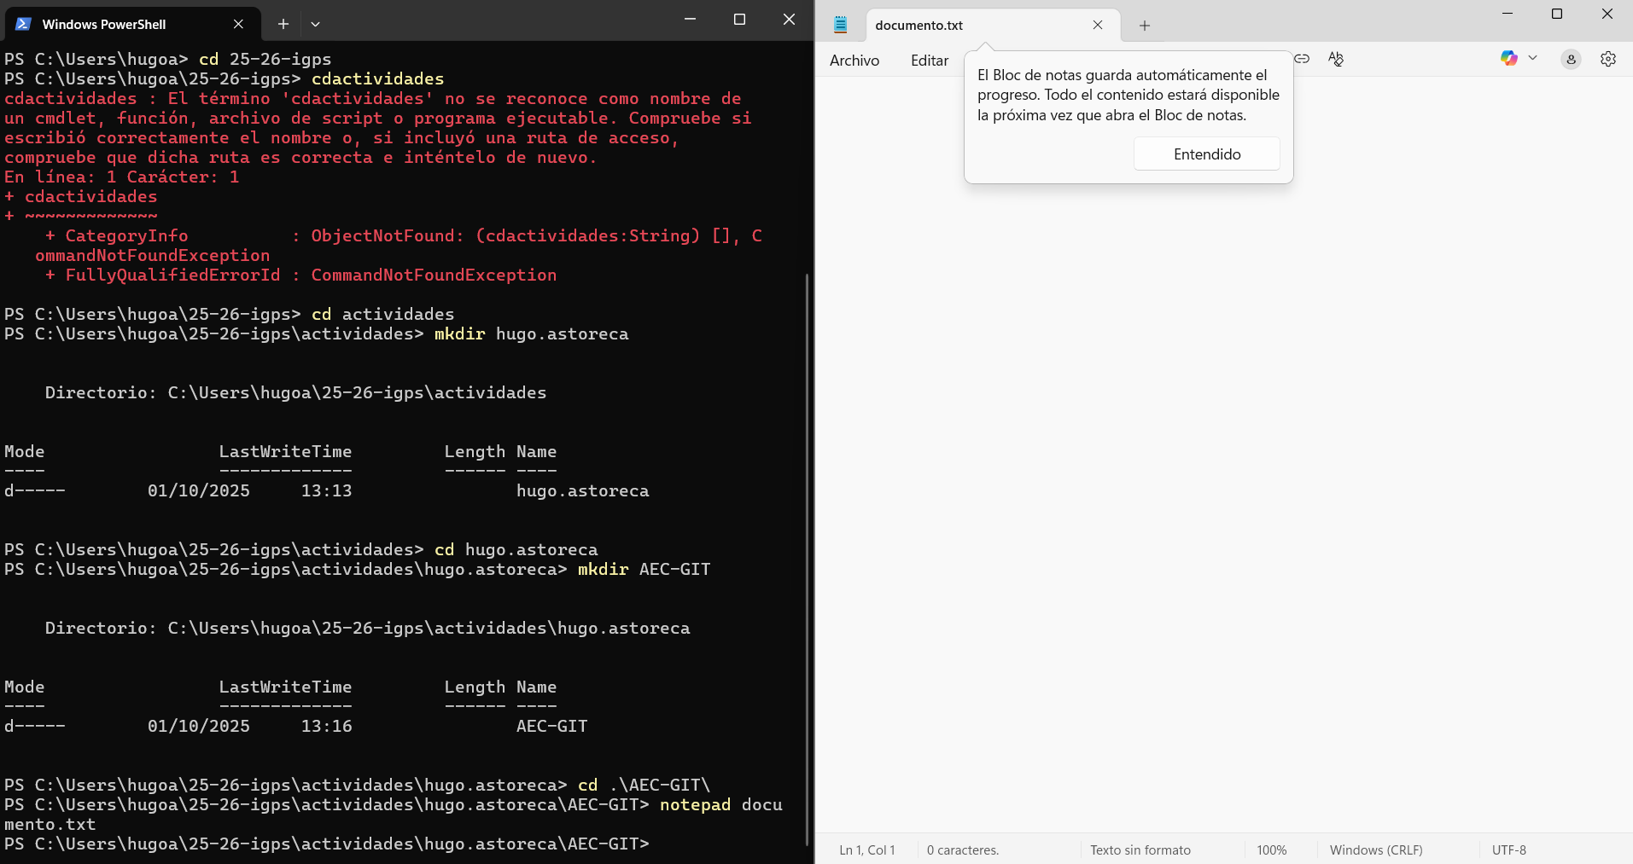

Ahora despues de crearlo, vamos a commitearlo.

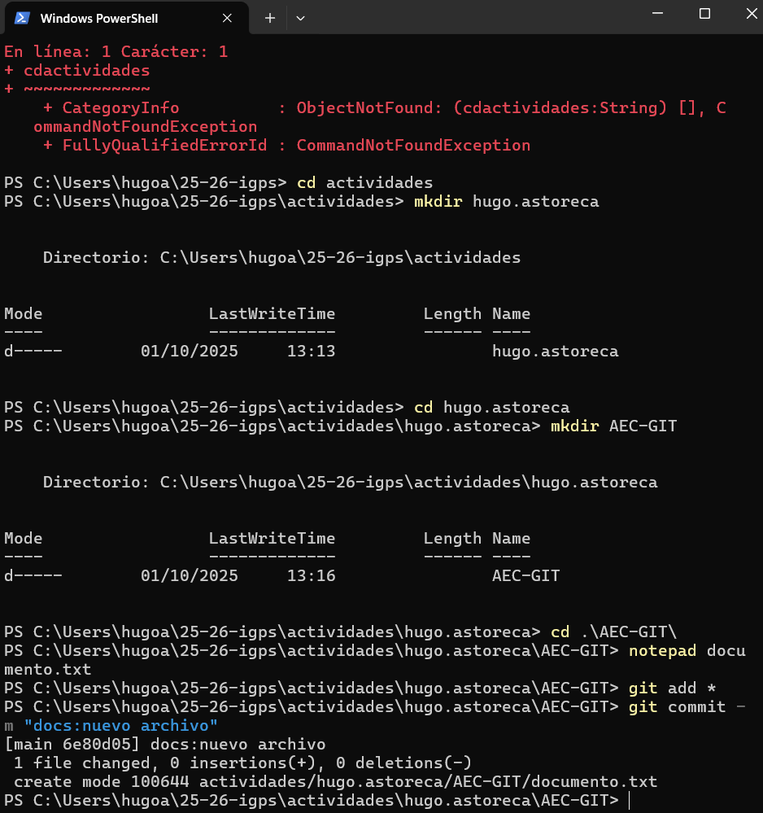
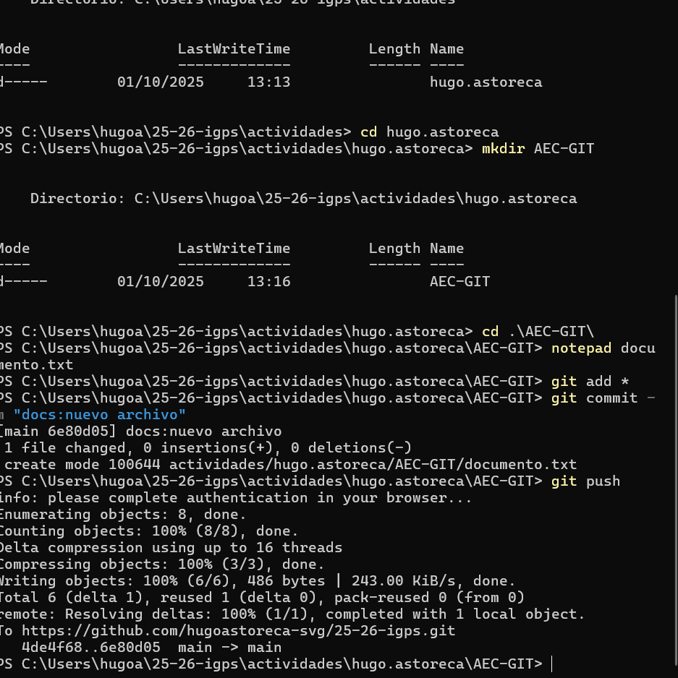

Después de commitear y pushear, vamos a crear otra rama que se llama “docs/modificaciones”

